Leesverslag: Over Tijd

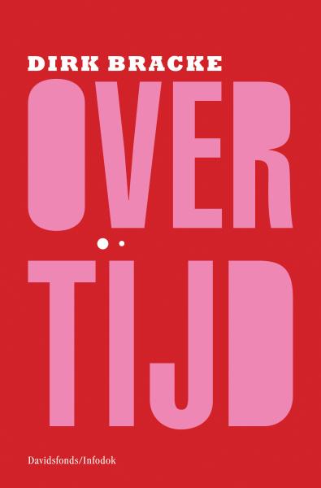
Het boek dat ik gelezen heb is “Over Tijd” van de schrijver Dirk Bracke. Ik koos dit boek omdat ik al meerdere boeken van deze schrijver gelezen had en ik deze boeken keer op keer super vond. Ik hou ervan om realistische zaken te lezen zoals drugsmilieus, tienerproblemen enz. Ook heb ik Dirk in levende lijven ontmoet toen hij in mijn vorige school een voorstelling kwam geven over zijn boek “Black” dat ik eveneens gelezen heb. Door deze voorstelling kwam ik te weten dat de schrijver zijn verhalen dus niet verzint maar ze echt gaat opzoeken. Voor Over Tijd ging hij dan ook daadwerkelijk naar het tehuis waarover hij in zijn boek ook over spreekt en leerde hij veel tienermoeders kennen.
Ik verwachtte veel van dit boek doordat ik de korte inhoud op de achterflap al interessant vond en ik de schrijver ken. Ik was er zeker van dat dit eveneens een mooi en leuk boek zou worden en deze verwachtingen zijn dan ook in vervulling gegaan.
Het thema van dit boek is vast en zeker tienerzwangerschappen en de daarbij horende problemen. Dorien (het hoofdpersonage) wordt bruut verkracht waarna ze zwanger raakt. Ze weet dat het moeilijk wordt om haar dochtertje op te voeden maar kiest er toch voor om het kindje te houden. Hierdoor komt ze uiteindelijk terecht in een tehuis voor tienermoeders.
Een letterlijke verwijzing naar de titel is er niet echt. We kunnen echter wel een verband leggen met de verhaallijn en de titel. Wanneer een meisje “over tijd” is betekent dat dat ze haar maandstonden niet of te laat krijgt wat vaak wijst op een zwangerschap.
Het verhaal is zo opgebouwd dat er eigenlijk twee verhaallijnen zijn. In de ene verhaallijn worden de hoofdstukken aangegeven a.d.h.v. letters en de andere aan de hand van cijfers die van 5 naar 1 gaan. In de eerste verhaallijn wordt verteld hoe Dorien in het tehuis terechtkomt en wat haar ze daar allemaal meemaakt. Hierbij wordt er gebruik gemaakt van een vooruitlopende tijd. In de tweede verhaallijn wordt er verteld hoe Dorien zwanger geraakt is en wat haar dus overkwam in de periode vóór het tehuis. In deze hoofdstukken wordt de tijd teruggedraaid waardoor je een spannend effect krijgt doordat de lezer niet weet wie de dader van haar verkrachting was en logischerwijze ook de vader van Aïsha, haar dochtertje. In de laatste hoofdstukken van de eerste verhaallijn komen de beide verhaallijnen samen doordat Dorien moet aanduiden wie haar verkrachter was.
Over Tijd gaat over een jong meisje dat door een verkrachting zwanger raakt op haar 15de. Ze voelt zich verloren op de wereld en de enige steun die ze heeft in haar familie is haar broer. Met haar mama heeft ze veel ruzie sinds haar zwangerschap waardoor ze in een tehuis in Turnhout terecht komt. In dit tehuis zitten meerdere tienermoeders die op het punt staan te bevallen of al bevallen zijn. Dorien is blij dat ze met haar dochtertje Aïsha daar terecht kan maar heeft het nog steeds heel moeilijk. Ze ondervindt veel stress door de taken die ze in het tehuis moet doen met daarnaast haar schoolwerk en het verzorgen van haar kindje. Doordat Dorien ook haar vriendje Martin verloor geeft ze haar kindje hiervan de schuld en verwaarloost ze haar op emotioneel vlak. Uiteindelijk beslist Dorien om Aïsha dan toch af te staan voor adoptie. Wanneer het hoofdpersonage 22 jaar is haalt ze Aïsha terug weg van het pleeggezin. Ze is inmiddels samen met een oudere jongen die zelf al een zoontje heeft. Ook geeft Dorien in de epiloog aan dat ze waarschijnlijk zwanger is van haar vriend.
Zoals je al wel kon lezen is Dorien het hoofdpersonage. Ze is 16 jaar oud en woont in het tienermoedertehuis in Turnhout. Ze raakte zwanger op haar 15de door een verkrachting. Ze kreeg het niet over haar hart om abortus te plegen dus probeerde ze haar kind zelf op te voeden. Dit lukte haar uiteindelijk niet waardoor ze Aïsha toch afstond voor adoptie.
Het personage is redelijk dynamisch naar mijn mening doordat ze eerst echt haar best wilt doen om een goede moeder te zijn maar na iedere kleine tegenslag verandert ze steeds meer en meer. Ze geeft het moederschap op uit egoïsme. Na een aantal jaar beslist ze dan toch weer om haar dochter terug zelf op te voeden, dit is ook weer zo’n drastische verandering waar ze zelf voor kiest.
Een belangrijk persoon naast het hoofdpersonage is Lucas. Dit is Dorien haar broer. Hij heeft haar van het begin tot het einde gesteund wat ik een mooi voorbeeld vind van hoe het hoort te gaan in zo’n situatie. Daarom vind ik hem ook zeker belangrijk in dit verhaal.
Zonder twijfel vond ik Dorien het meest interessant. Dit niet alleen omdat ze het hoofdpersonage is maar ook om de manier waarop ze omgaat met dingen. Ze deed het helemaal anders als dat ik het gedaan zou hebben waardoor ik het wel interessant vond om haar manier van omgaan met dingen te leren begrijpen.
Ik vond het een fijn boek om te lezen maar vond het ook een mooi einde. Erg vond ik het dus niet toen ik het uitgelezen had. Mijn verwachtingen van het boek zijn zeer zeker in vervulling gegaan waardoor ik Dirk Bracke nog meer ben gaan appreciëren.
Als ik het boek een score zou moeten geven dan zou het zeker een 9/10 zijn. Ik vond het een spannend, emotioneel en zeker interessant boek. Ik heb het dan ook aangeraden bij vriendinnen. Naast het feit dat het veel emoties bij me teweeg bracht vond ik het ook gewoon heel mooi geschreven doordat niks verbloemd werd.

Zelfreflectie:
Als sinds kinds af aan lees ik graag boeken. Ik weet nog goed dat ik een hele collectie van Geronimo Stilton had, boeken vol fantasie en kleuren. Nu lees ik het liefst waargebeurde verhalen, verhalen waar ik iets uit leer. Ik vind het dan ook fijn om die evolutie bij mezelf te kunnen zien.
Het boek dat ik voor deze opdracht las heeft me emotioneel toch wel geraakt doordat ik me goed kan inbeelden wat Dorien voelde. De gevoelens werden mooi neergeschreven waardoor ik als lezer snel in het verhaal meegetrokken werd.
Naast de inhoud zelf vond ik het een makkelijk boek om te lezen. Het lezen verliep zeer vlot zonder er al te veel bij na te moeten denken. Dirk Bracke schrijft ook altijd op een manier waarop tieners hun begrepen voelen. Dat is een talent op zich naar mijn mening.
Als conclusie kan ik dus wel zeggen dat deze opdracht leuk was en dat het boek zeker de moeite waard is!

